En hurtig guide til lokalsiderne

Login:
- Åbn din Browser
- Skriv www.handicap.dk/user
- Login med dine oplysninger: Brug dit brugernavn og kodeord.
- Rediger din profil ved at ændre dit kodeord du nemt kan huske
- Klik på ikonet 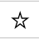 på Adresselinien
- Klik dernæst på Favoritter – Navngiv feltet – Gem i Favoritter eller Favoritlinie
- Klik på Tilføj
- Luk nu siden ned – og Luk for Browseren
- Åbn atter Browseren
- Klik på ikonet 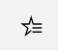 for Favoritter eller: 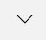 for Favoritlinie
- Find nu siden du lige har gemt og så går vi i gang med at redigerer siden

Rediger:
- Klik på:
- Hent nu nogle dokumenter eller billeder du gerne vil lægge ind på siden
- Klik på: 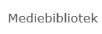 (ligger næstøverst) – derefter på: 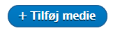 - Vælg så om det skal være et Dokument eller Billede
- Udfyld nu felterne der er markere med en *
- Under pkt.: Fil – vælger du en mulighed fra enten din pc eller flytbare medie
- Klik på: Gem og udgiv – Publisher nu de gemte filer
- Klik på: 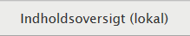 derefter på din lokalafdeling: 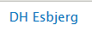
- Klik på: 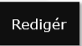 - ligger i venstre side
- Klik på: 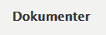 eller: 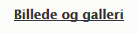
- Klik på: 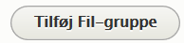 - - Klik derefter på: 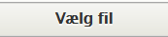 - så åbner du ind til de gemte filer
- Kryds af hvilken fil du vil Publisher – Klik derefter på: 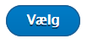ligger nederst på siden – derefter på: 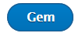
- Fortsæt med at uploade flere filer – start ved pkt. 14.

Indsætte nyttige links, evt. til Handicaprådets hjemmeside etc.:
- Klik igen på:
- Klik på: 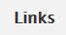 - ligger nederst i venstre side
- Under - skriver du hjemmesideadressen helt nøjagtig (jeg gør selv det, at jeg kopierer hjemmesideadressen og sætter den ind, så er jeg helt sikker på, at den er helt korrekt)
- Under - der skriver du hvilken side der åbnes
- Ved ønsket om flere links, klik på: 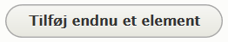
- Når du er færdig for denne gang, så HUSK at klikke på: 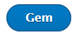

Oprette Accordions – evt. med mødedatoer etc.:
- Klik endnu engang på:
- Under 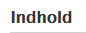 klikker du i det tomme felt og klikker dernæst på: 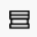 - ligger som nr. 7 mulighed på Værktøjslinien
- Giv det en kort beskrivelse (inde i det blå stiplede felt) – skriv mere udførligt (inde i det grønne stiplede felt
- Ønskes der flere Accordions – Højreklik i feltet og klik på: Tilføj Accordion
- Skulle der være kommet flere Accordions end ønsket, så fortvivl ikke, dem sletter vi: Højreklik inde i det uønskede felt og klik på: Slet Accordion

